I – Lies die zwei Texte.

II – Ergänze die nächste Tabelle.
 | Heidi | Mark
Land
Stadt
Augen
Haare
Schule
Lieblingsfach
Hobbys
Lieblingsessen
Freunde/Freundinnen

Ich heiße Heidi. Ich bin aus Ungarn. Ich wohne in Debrecen.
Ich bin 10 Jahre alt. Ich bin einen Meter vierzig groß. Meine Augen sind blau und mein Haar ist blond.
Ich bin fleißig und nett. Ich helfe meiner Mutti oft. Ich gehe in die János Arany Grundschule 4.b. Meine Lieblingsfächer sind Deutsch und Musik.
Ich habe zwei Freundinnen: Maria und Anna.
Ich tanze am Dienstag und am Freitag. Am Mittwoch spiele ich Tennis.
Am Sonntag besuche ich meine Großeltern.
Meine Lieblingsessen sind Gulasch und Pommes Frites.
Im Sommer esse ich Eis gern.
Meine Hobbys sind Tanzen und Fernsehen.

Meine Mutter heißt Emma. Sie ist 35 Jahre alt. Sie ist Lehrerin von Beruf. Sie ist einen Meter sechzig groß. Sie hat auch blaue Augen. Sie hat blonde Haare. Sie kocht gern.

Mein Vater heißt Roland. Er ist 37 Jahre alt. Er ist Automechaniker von Beruf. Er ist einen Meter fünfundsiebzig groß. Er hat grüne Augen und rote Haare. Er reitet gern.

Meine Schwester heißt Claudia. Sie ist nur 6 Jahre alt. Sie geht in den Kindergarten. Sie ist einen Meter zehn groß. Sie hat grüne Augen und braune Haare. Sie spielt mit den Puppen gern.
Ich heiße Mark. Ich bin aus Deutschland. Ich wohne in Jena.
Ich bin 12 Jahre alt. Ich bin einen Meter fünfundfünfzig groß. Meine Augen sind blau. Meine Haare sind braun und kurz.
Ich bin ein bisschen faul aber glücklich klug.
Ich gehe in die Schubert Hauptschule 6.c. Meine Lieblingsfächer sind Technik und Geschichte.
Ich habe drei Freunde: Karl, Otto und Uwe. Wir machen Automodelle gern und oft.
Am Mittwoch gehe ich schwimmen und am Donnerstag habe ich Karate Stunde.
Am Sonntag fahre ich oft Rad mit meinen Freunden.
Mein Lieblingsessen ist Wiener Schnitzel mit Pommes Frites.
Meine Hobbys sind Modellieren, Radfahren und Karate.

Meine Mutter heißt Inge. Sie ist 38 Jahre alt. Sie ist Beamte von Beruf. Sie ist 1,65 m groß. Sie hat braune Augen und Haare. Sie bäckt feine Kuchen gern.

Mein Vater heißt Johannes. Er ist 39 Jahre alt. Er ist Chauffeur von Beruf. Er ist 1,8 m groß. Er hat grüne Augen und braune Haare. Er computert gern.

Mein Bruder heißt Georg. Er ist 16 Jahre alt. Er besucht die Staatliche Realschule. Er ist schon 1,8 m groß. Er hat auch braune Augen und Haare. Er computert auch gern.
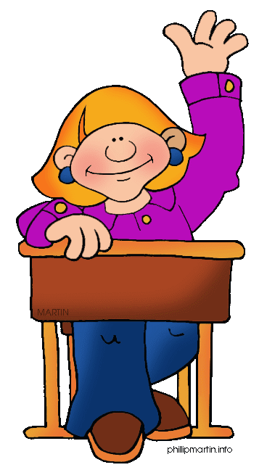


III – Antworte auf diese Frage.
- Wie heißt Heidis Mutter? | ________________________________________________
- Wie heißt Marks Bruder? | ________________________________________________
- Wie alt ist Marks Vater? | ________________________________________________
- Was ist Heidis Mutter von Beruf? | ________________________________________________
- Was macht Heidi am Mittwoch? | ________________________________________________
- Was macht Mark am Donnerstag? | ________________________________________________
- Was macht Claudia gern? | ________________________________________________
- Wer ist Roland? | ________________________________________________
- Wer ist Beamte von Beruf? | ________________________________________________
- Wer geht in den Kindergarten? | ________________________________________________
- Was macht Mark am Sonntag? | ________________________________________________
- Wer sieht oft fern? | ________________________________________________
- Was ist Inges Hobby? | ________________________________________________
- Wer hat grüne Augen? | ________________________________________________
- Wer hat rote Haare? | ________________________________________________
- Wann tanzt Heidi? | ________________________________________________
- Wie alt ist Heidis Vater? | ________________________________________________
- Wie alt ist Marks Bruder? | ________________________________________________
- Wann schwimmt Mark? | ________________________________________________
- Was macht Mark mit den Freunden? | ________________________________________________

IV - Richtig oder falsch?
- _________ Heidi ist faul. | 
- _________ Mark computert gern.
- _________ Claudia ist nur sechs Jahre alt.
- _________ Johannes ist Automechaniker von Beruf.
- _________ Emma kocht gern. | 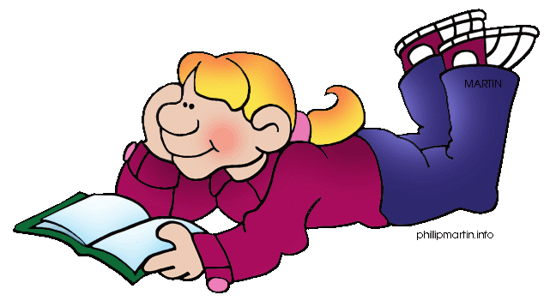
- _________ Mark und Heidi isst Pommes Frites gern.
- _________ Heidi geht in einer Hauptschule.
- _________ Emma und Mark haben auch blaue Augen.
- _________ Mark hilft oft. | 
- _________ Heidi wohnt in Ungarn.
- _________ Roland ist 1,57 m groß.
- _________ Mark geht in die Schubert Realschule.
- _________ Inge ist achtunddreißig Jahre alt. | 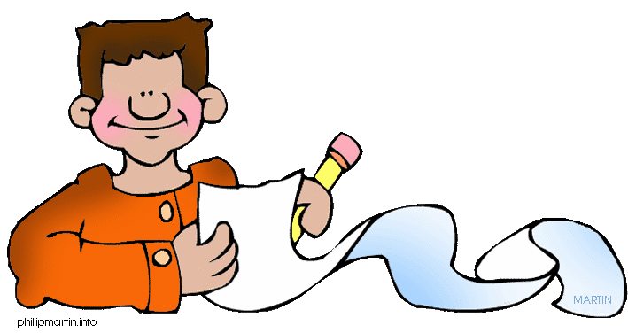
- _________ Johannes ist Georgs Vater.
- _________ Anna ist Emmas Tochter.

V – Schreibe einen ähnlichen Text über dich in dein Heft.

Die Lösung

II.
 | Heidi | Mark
Land | Ungarn | Deutschland
Stadt | Debrecen | Jena
Augen | blau | blau
Haare | blond | braun
Schule | János Arany Grundschule | Schubert Hauptschule
Lieblingsfach | Musik und Deutsch | Technik und Geschichte
Hobbys | Tanzen und Fernsehen | Modellieren, Radfahren und Karate
Lieblingsessen | Gulasch und Pommes Frites, Eis | Wiener Schnitzel mit Pommes Frites
Freunde/Freundinnen | Maria, Anna | Karl, Otto, Uwe

III.
- Heidis Mutter heißt Emma.
- Marks Bruder heißt Georg.
- Marks Vater ist 39 Jahre alt.
- Heidis Mutter ist Lehrerin von Beruf.
- Heidi spielt Tennis am Mittwoch.
- Mark hat Karate Stunde am Donnerstag.
- Claudia spielt mit den Puppen gern.
- Roland ist Heidis Vater.
- Marks Mutter ist Beamte von Beruf.
- Claudia geht in den Kindergarten.
- Mark fährt Rad am Sonntag.
- Heidi sieht oft fern.
- Inge bäckt feine Kuchen gern.
- Roland, Claudia und Johannes haben grüne Augen.
- Roland hat rote Haare.
- Heidi tanzt am Dienstag und am Freitag.
- Heidis Vater ist 37 Jahre alt.
- Marks Bruder ist 16 Jahre alt.
- Mark schwimmt am Mittwoch.
- Mark fährt mit den Freunden und modellieren sie gern.

IV.

- F
- F
- R
- F
- R
- R
- F
- R
- F
- R
- F
- F
- R
- R
- F

